Sistemas Operativos
Formulario de auto-evaluación
Sesión 1. Herramientas de administración básicas

Nombre y apellidos:
Francisco Navarro Morales

a) Cuestionario de actitud frente al trabajo.
El tiempo que he decicado a la preparación de la sesión antes de asistir al laboratorio ha sido de 20 minutos.
1. He resuelto todas las dudas que tenía antes de iniciar la sesión de prácticas: …... (si/no). En caso de haber contestado “no”, indica los motivos por los que no las has resuelto:
Utilizo una distribución de linux en la que las funcionalidades del UML no están disponibles por defecto. En principio no lo sabía y como no conseguía ejecutar la virtualización decidí esperar para hacerlo en clase. Cómo en clase sí fui capáz de ejecutarlo sin problema decidí buscar más información y encontré las razones por las que no funcionaba en mi sistema. Al final he podido solucionar todas las dudas que me han surgido.

2. Tengo que trabajar algo más los conceptos sobre:

3. Comentarios y sugerencias:

b) Cuestionario de conocimientos adquiridos.
Mi solución a la actividad 1.1 ha sido:
En realidad no he creado el script (aún no he conseguido que funcione en mi ordenador) sin embargo, supongo que el script para las aulas de prácticas sería:
#!/bin/bash
cp /fenix/depar/lsi/UML/*.gz /tmp
gunzip /tmp/*.gz
./kernel32-3.0.4 ubda=./Fedora14-x86-root_fs mem=1024m

Mi solución a la actividad 1.3 ha sido:
En primer lugar he creado un usuario sin ninguna opción: “useradd usuario1”. En mi ordenador personal el archivo /etc/login.defs establece que por defecto no se cree un archivo home para los nuevos usuarios. Además, en Linux por defecto no se hace caso al archivo /etc/default/useradd en cuanto al grupo al que se añadirá el usuario, en lugar de ello se crea un grupo con el mismo nombre que el usuario y un GID similar al UID del nuevo usuario. Tras borrar el usuario no ha ocurrido nada ya que no tenía directorio home. (Lo que si se ha borrado ha sido el grupo particular de ese usuario).
A continuación he probado a cambiar el archivo /etc/login.defs para que sí se cree un directorio home por defecto, además he creado un segundo usuario con la opcion -N para asegurarme de que no se cree un grupo específico para el usuario sino que este se añada al grupo de usuarios por defecto establecido en /etc/default/useradd. Entonces he creado un par de archivos en el directorio home de este segundo usuario y luego he eliminado al usuario con userdel, el directorio de usuario se ha mantenido. Como no lo quería, lo he borrado manualmente.
Finalmente, y dado que yo acostumbro a utilizar el shell ZSH con un framework llamado Oh-my-zsh para añadir algunas funcionalidades como el prompt “powershell” he decidido modificar mi sistema de forma que los nuevos usuarios utilicen zsh y adquieran los mismos archivos de configuración que mi cuenta principal. Para evitar problemas de permisos he alojado los archivos que quiero que todos los usuarios puedan editar (y que compartirán) en /usr/share/zsh. A continuación he copiado los archivos de configuración como .zshrc de mi cuenta principal al directoio /etc/skel para que se añadan a los nuevos usuarios por defecto. Además he modificado /etc/default/useradd para que el shell por defecto sea /bin/zsh en lugar de /bin/bash.
Ahora al crear un nuevo usuario este utiliza el shell ZSH y tiene este prompt especial:

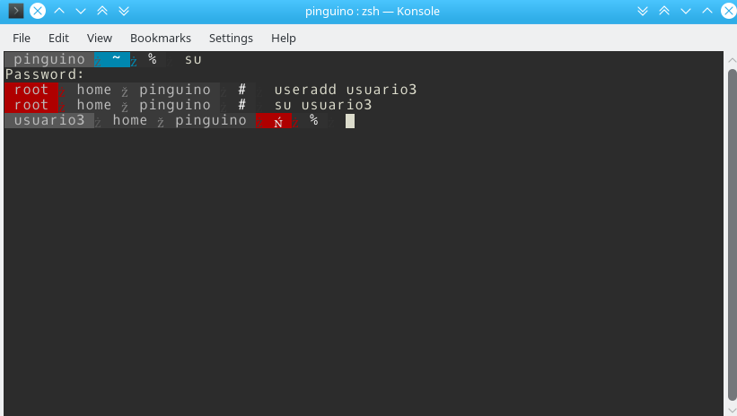

Mi solución a la actividad 1.6 ha sido:
He creado los grupos simplemente usando “group grupo1”, “group grupo2”…..
la orden id devuelve;
uid=0(root) gid=0(root) groups=0(root),1(bin),2(daemon),3(sys),4(adm),6(disk),10
(wheel),11(floppy),26(tape),27(video)
si se ejecuta como root; esto es, UID = 0 para identificar que es la cuenta root, GID = 0 para lo mismo, y los grupos a los que pertenece.

Mi solución a la actividad 1.8 ha sido:
Lo más correcto quizá sería guardas dicha información en el directorio /var/tmp; el directorio /var contiene datos que cambian cuando el sistema se ejecuta normalmente, y su subdirectorio /var/tmp almacena archivos temporales que necesitan existir por un tiempo más amplio de lo permitido en /tmp (archivos temporales de corta duración).

Mi solución a la actividad 1.10 ha sido:
Mi /etc/fstab es el siguiente:
# <fs> <mountpoint> <type> <opts> <dump/pass>
/dev/sda2 /boot ext2 defaults,noatime 0 2
/dev/sda3 none swap sw 0 0
/dev/sda4 / ext4 noatime 0 1
/dev/cdrom /mnt/cdrom auto noauto,user 0 0
Este archivo lo configuré yo mismo al instalar la distribución de Linux que utilizo (Gentoo), siguiendo en manual de instalación.
El campo marcado como <fs> contiene el identificador del dispositivo que se va a montar, ya sea el archivo del dispositivo (como en mi caso) o una etiqueta/UUID.
El campo marcado como <mountpoint> es el punto de montaje de dicho dispositivo. De la misma forma, al instalar la distribución cree distintos directorios para montar cada dispositivo (existe una partición para el directorio root, montada en el directorio /, y sobre esta se monta el dispositivo de arranque /boot), además, los dispositivos clasificados como /dev/cdrom tienen su propio punto de montaje en /mnt/cdrom.
El campo marcado como <type> contiene el tsistema de archivos utilizado para cada dispositivo. Ext 2 y 4 para boot y root, swap para la partición con la memoria swap y auto para los dispositivos (es decir, se configura automáticamente para cada dispositivo).
El campo <opts> contiene opciones de montaje como:
defaults = utiliza las opciones por defecto: rw, suid, dev, exec, auto, nouser y async
user = permite montar a los usuarios la partición.
sw = swap
noauto = no se monta la partición cuando se ejecuta “mount -a”
etc..

